

学生：赵甫

计算机导论和C语言学习报告

指导老师：段江涛

# 知识点总结：

目录

**Part ⅠC语言简介，数据输入输出，基本数据类型与表达式1**

C语言程序设计简介

运算符和表达式

数据类型

数学库函数

**PartⅡ选择结构程序设计**2

If语句的一般形式

条件运算符和条件表达式

用switch语句实现多分支选择结构

**PartⅢ循环结构程序设计**3

while表达式

for表达式

循环的嵌套

break改变循环执行的状态

continue改变循环执行的状态

循环结构程序设计举例

**学习心得**

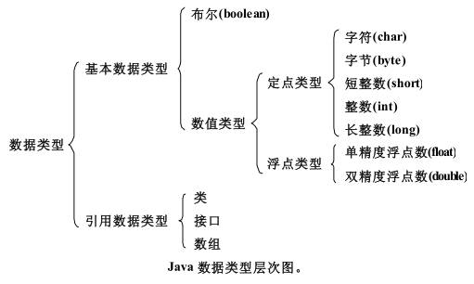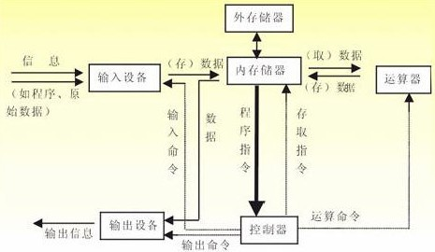**PartⅠ:对计算机的基本知识有了初步了解，对计算机历史、现状、发展趋势与前沿技术有了全方面的认知。了解到了计算机体系结构及其编码方式，对于它的组成和软件系统有了一定认知。知道了各种数据的类型。**

**partⅡ:对选择结构可以采取if和switch结构，其中if用来实现两个分支的选择结构而switch来实现多个分支的选择结构。熟悉了条件运算符和条件表达式。**

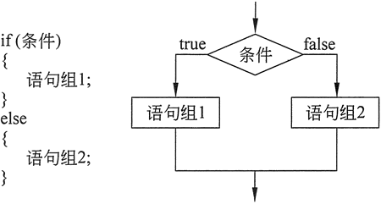**If语句示意图：**

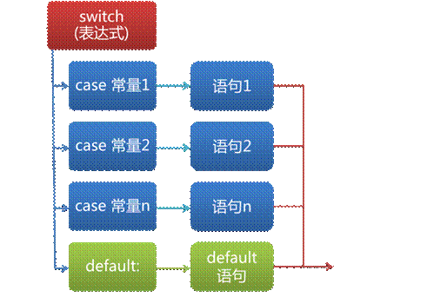**Switch语句示意图：**

Part Ⅲ:学习了多种循环语句如while、for、do while这些循环语句，使用这些循环语句可以解决一些比较复杂和需要重复计算的问题。再将这些循环语句进行嵌套可以解决更为复杂的问题，对自身C语言的能力有了一定的提高，对编程也有了更深的理解的认识。熟悉了break和continue语句，使用他们可以来改变循环语句的执行状态，使语句能更好的执行。

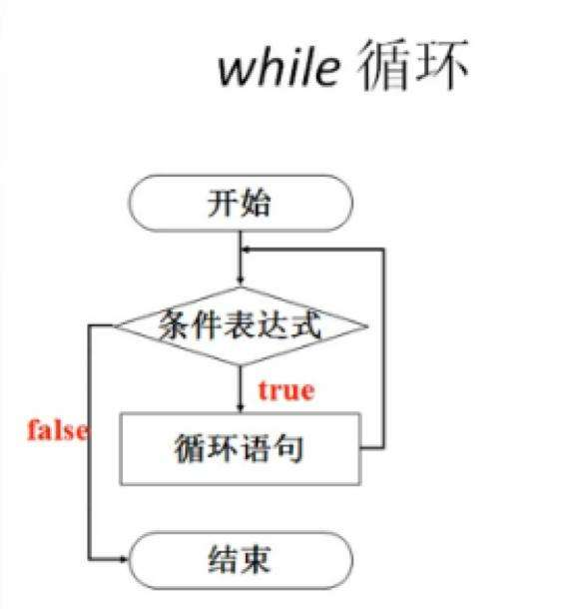While语句示意图：

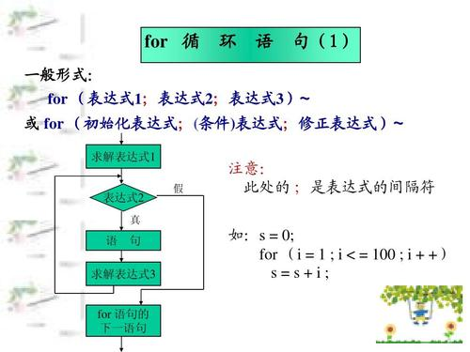For语句示意图：

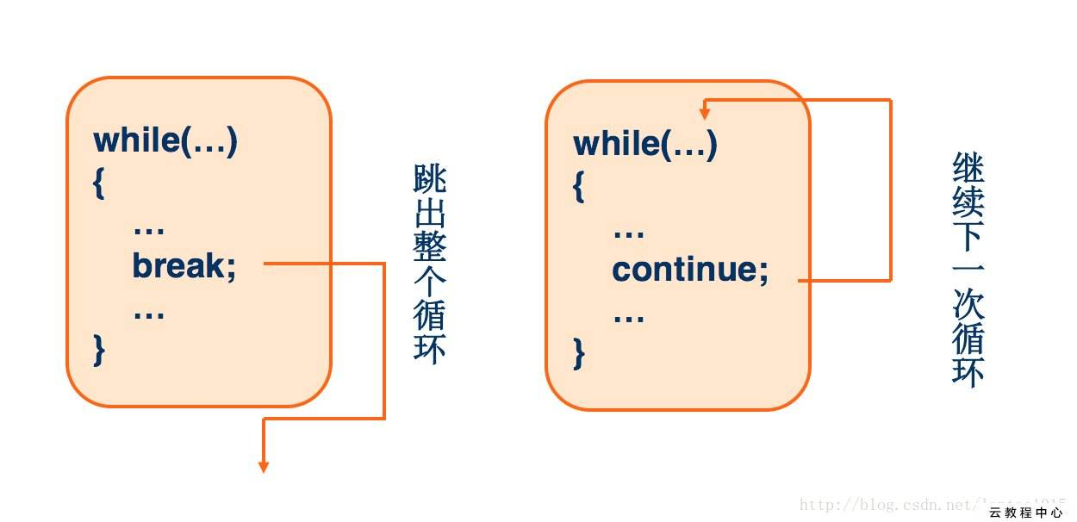Break和continue语句示意图：

总结：通过几个章节的学习，我熟知了一些基本的语句和计算机的基本逻辑，会运用编程来解决一些实际问题以及数学问题，使解决这些问题变得高效率。明白了运用计算机来解决一些生活的问题可以使问题变得迅速，知道了计算的强大。同时对于计算机的发展历史有了一定的认识，知道了其为什么被发明，发展过程中遇到的问题，人们对于其的发展历史。同时通过多次的上机训练让我深知多次训练是提高编程能力的方法。